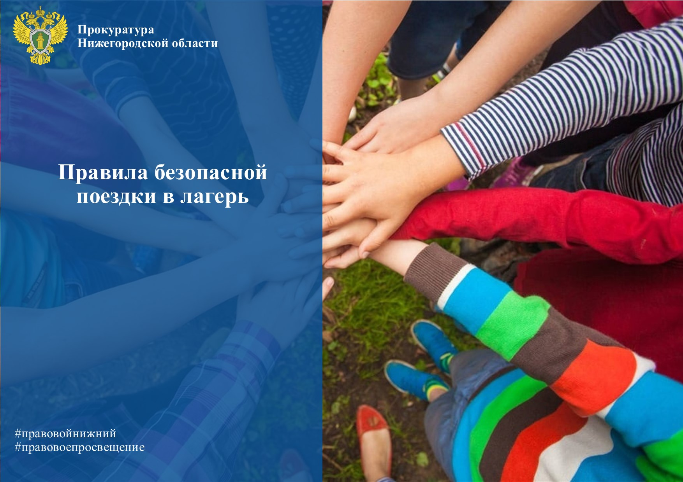

Чтобы поездка была безопасной, родителям нужно проверить:

▶️ внесён ли лагерь в региональный реестр организаторов отдыха и оздоровления детей — его можно найти на официальном сайте министерства образования и науки Нижегородской области. В списки попадают только организации, которые соответствуют требованиям санитарного законодательства и получили санитарно-эпидемиологическое заключение;

▶️ условия в договоре, который нужно обязательно подписать перед поездкой. Например, если ребёнок заболеет, вы сможете забрать его домой и вернуть часть денег за оставшиеся дни по путёвке или возместить её полную стоимость, если услуги по договору не были оказаны полностью.

**Кроме того, ребенку надо объяснить следующие правила поведения:**

⚪️ребёнок всегда должен находиться вместе с отрядом. Отлучаться можно только с разрешения одного из вожатых;

⚪️без вожатых нельзя выходить за территорию лагеря;

⚪️нельзя есть незнакомые ягоды и плоды;

⚪️если ребёнок почувствовал недомогание, нужно сразу же обратиться к вожатому или в медпункт;

⚪️если кто-то из детей почувствовал запах гари или дыма, важно сразу сказать об этом любому сотруднику лагеря;

⚪️запрещается разводить огонь в помещениях, на территории лагеря и в походах;

⚪️все дети должны соблюдать установленные в лагере правила: на воде, во время экскурсий, походов и т. д.